**Практична робота No3 МтЗУІТПр.**

ТІ-01 Недашківський Павло варіант 15

***Розробка та впровадження програмно-технічної системи продажу квитків на залізниці***

1. Призначені виконавці на кожну з ролей:

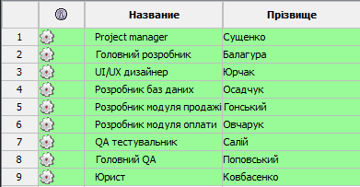

1. Зменшення часу виконання проекту з використанням методів паралельного планування виконання задач та перерозподілу виконавців на виконання додаткових робіт (по можливості):



Тривалість проекту до зменшення часу виконання



Тривалість проекту після зменшення часу виконання

1. Оптимізована за часом діаграма Ганта:

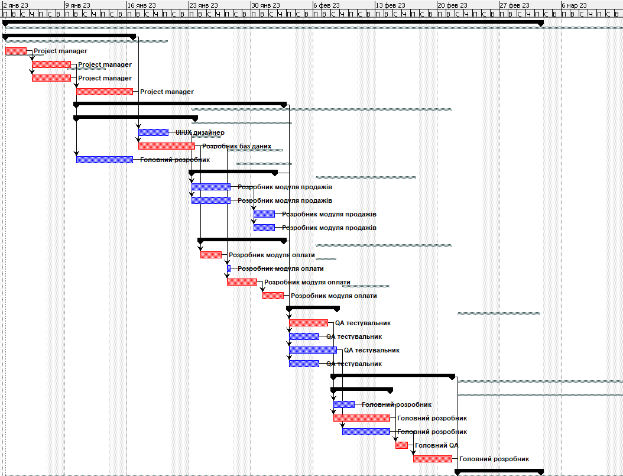

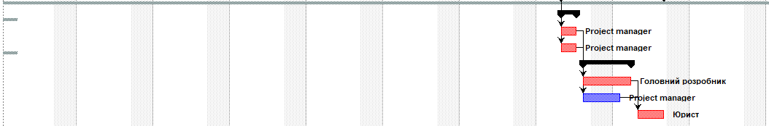

1. Процентне відношення кількісті робіт на критичному шляху до загальної кількості робіт у проекті та сумарного часу робіт на критичному шляху до загального сумарного часу виконання усіх робіт проекту.

|  |  |  |  |  |  |
| --- | --- | --- | --- | --- | --- |
| Кількість  робіт на  критичному  шляху | Загальна  кількості  робіт | Процентне  відношення | Сумарний  час робіт на  критичному  шляху | Загальний  сумарний  час | Процентне  відношення |
| 26 | 40 | 65% | 52 дні | 99 днів | 52,5% |

1. Запаси часу на не критичних шляхах:

|  |  |  |  |
| --- | --- | --- | --- |
| № | Не критичний шлях (номери задач, що входять) | Тривалість | Запас |
| 1 | 11,12,13,14,15,16 | 13 днів | 3 дні |
| 2 | 19,24,25,26 | 7 днів | 2 дні |
| 3 | 31, 40 | 5 днів | 1 день |

1. Завантаження (у годинах та грошах) виконавців проекту та відносна до загального часу виконання проекту зайнятість виконавців проекту (коефіцієнти зайнятості):

|  |  |  |  |  |  |  |
| --- | --- | --- | --- | --- | --- | --- |
| № | Прізвище | Роль | Кількість годин роботи | Оплата | Ставка за годину | Коефіцієнт зайнятості |
| 1 | Сущенко | Project manager | 184 | 29440 | 160 | 0,22 |
| 2 | Балагура | Головний розробник | 200 | 36000 | 180 | 0,24 |
| 3 | Юрчак | UI/UX дизайнер | 32 | 3520 | 110 | 0,04 |
| 4 | Осадчук | Розробник баз даних | 40 | 4400 | 110 | 0,05 |
| 5 | Гонський | Розробник модуля продажів | 128 | 16640 | 130 | 0,16 |
| 6 | Овчарук | Розробник модуля оплати | 112 | 14560 | 130 | 0,14 |
| 7 | Салій | QA тестувальник | 88 | 8360 | 95 | 0,11 |
| 8 | Поповський | Головний QA | 16 | 2160 | 135 | 0,02 |
| 9 | Ковбасенко | Юрист | 24 | 3600 | 150 | 0,03 |

1. Таблиця затрат по основних групах задач:

|  |  |  |  |  |
| --- | --- | --- | --- | --- |
| № | Група задач | Загальна вартість | Загальний час | Вартість на день |
| 1 | Підготовка проекту | 21760 | 12 днів | 1813 |
| 2 | Розробка ПЗ | 46320 | 21 день | 2206 |
| 3 | Тестування | 8360 | 4 дні | 2090 |
| 4 | Інтеграція системи | 26640 | 10 днів | 2664 |
| 5 | Завершення | 15600 | 8 днів | 1950 |

1. Розрахунки по оплаті виконавців робіт проекту по місяцях:

|  |  |  |  |  |
| --- | --- | --- | --- | --- |
| № | Виконавець | 1-ий місяць | 2-ий місяць | 3-ий місяць |
| 1 | Сущенко | 21760 | 7680 | 0 |
| 2 | Балагура | 7200 | 28800 | 0 |
| 3 | Юрчак | 3520 | 0 | 0 |
| 4 | Осадчук | 4400 | 0 | 0 |
| 5 | Гонський | 16640 | 0 | 0 |
| 6 | Овчарук | 14560 | 0 | 0 |
| 7 | Салій | 0 | 8360 | 0 |
| 8 | Поповський | 0 | 2160 | 0 |
| 9 | Ковбасенко | 0 | 0 | 3600 |

Висновки: як можна бачити з таблиць, деякі виконавці не приймають участь в проекті в певні місяці, це означає, що вони можуть працювати в цей час над іншими проектами. Також по коефіціенту зайнятості можна оприділити виконавців, які найбільше задіяні в даному проекті. Розробка ПЗ має найбільшу вартість та найбільший час виконання, а найдорожча вартість на день має група задач під назвою “Інтеграція системи”.